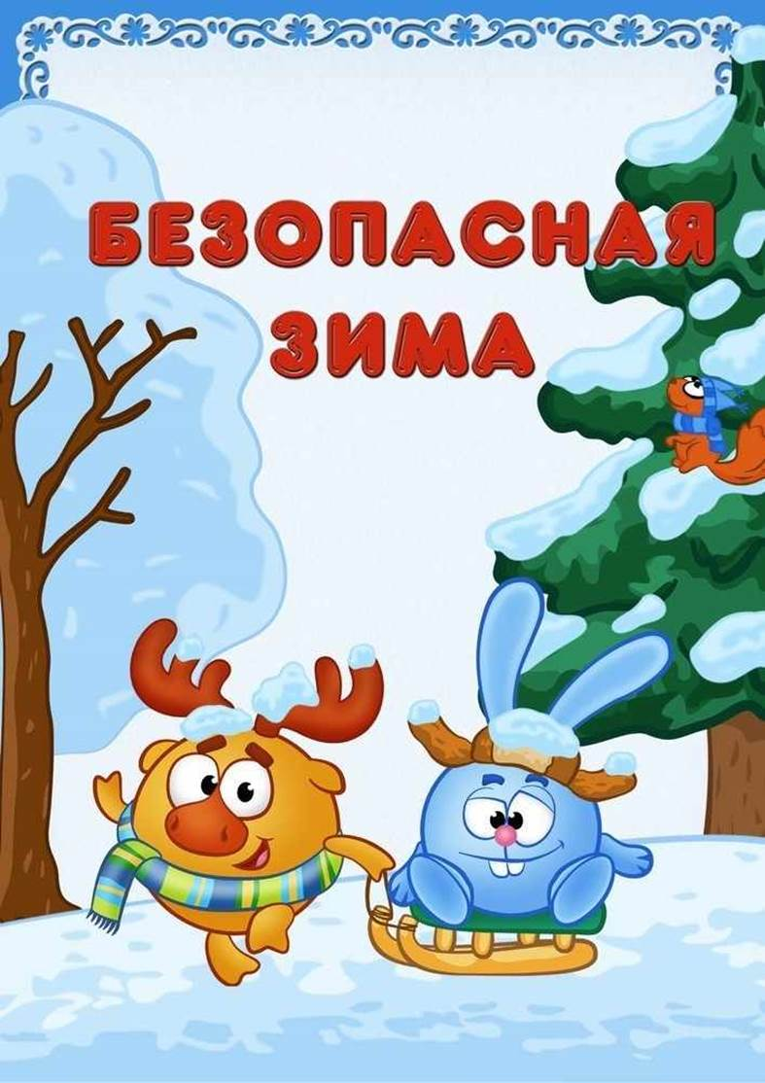 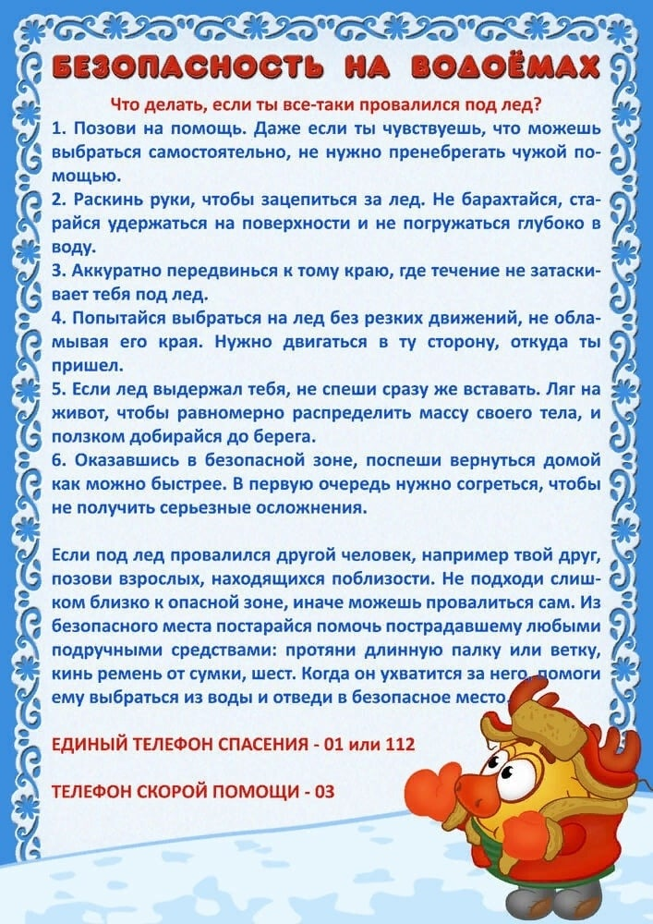 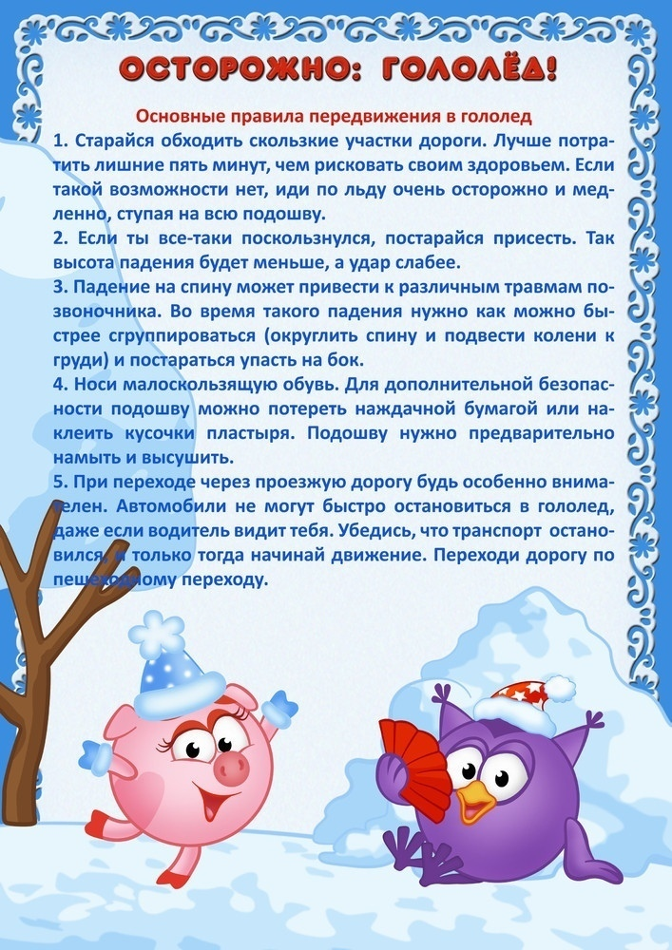 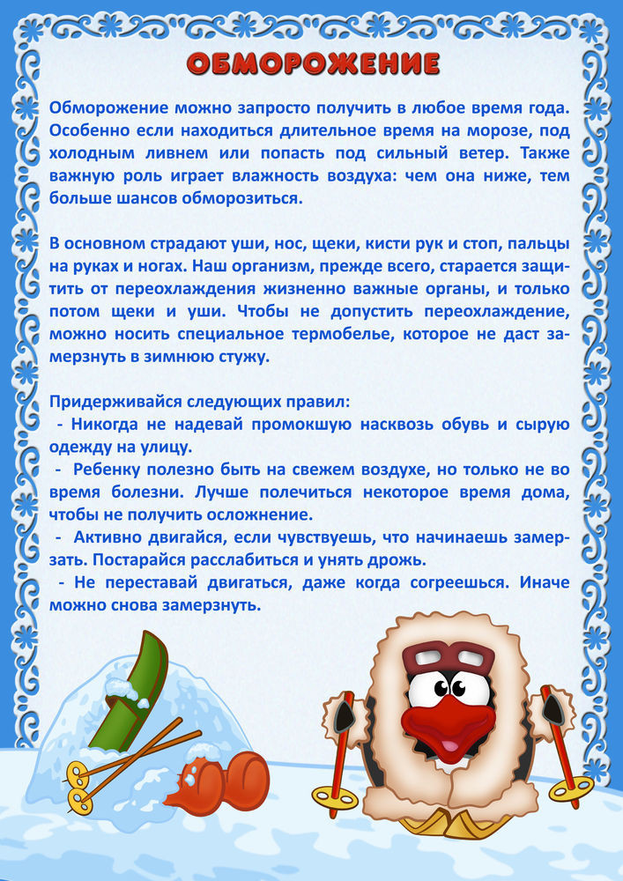 

Зима на пороге. Водоемы начали покрываться тонким льдом, вода потемнела. Осенний лед до наступления устойчивых морозов непрочен! Он легко проламывается, если на него наступить, человек может оказаться в холодной воде, подо льдом. Однако каждый год многие люди, особенно дети, пренебрегают мерами предосторожности и выходят на неокрепший лед, тем самым подвергая свою жизнь опасности.

**Чтобы избежать опасности, запомните:**

* Безопасным для человека считается лед толщиной не менее 10 см;
* Лед непрочен в местах быстрого течения, стоковых вод и бьющихся ключей, а также в районах произрастания водной растительности, вблизи деревьев, кустарников;
* Если температура воздуха выше 0 держится более 3 дней, то прочность льда снижается на 25 %;
* Крайне опасным и ненадежным является лед под снегом и сугробами. Опасность представляют собой полыньи, проруби, трещины, лунки, которые покрыты слоем льда;
* Нельзя выходить на лед в темное время суток и при плохой видимости (туман, снегопад, дождь)

**УВАЖАЕМЫЕ РОДИТЕЛИ!**

**Не допускайте детей к водоемам без надзора взрослых, предупредите их об опасности нахождения на льду.**

**Не забывайте, что безопасность в первую очередь зависит от нас самих, от соблюдения каждым из нас необходимых мер предосторожности!**

